Α′ ΣΥΛΛΟΓΟΣ ΕΚΠΑΙΔΕΥΤΙΚΩΝ Π.Ε. ΠΕΙΡΑΙΑ
“ΡΗΓΑΣ ΦΕΡΑΙΟΣ”
ΤΖΑΒΕΛΛΑ ΚΑΙ ΑΛΕΞΑΝΔΡΟΥ 1 , ΠΕΙΡΑΙΑΣ 18533

e-mail: info@rigasfereospeiraias.gr http://www.rfp.gr

ΠΕΙΡΑΙΑΣ 14/10/2017, Α.Π: 67

ΠΡΟΣ: ΤΑ ΜΕΛΗ ΤΟΥ ΣΥΛΛΟΓΟΥ
Θέμα: Έκτακτη Γενική Συνέλευση Συλλόγου, Τετάρτη 18 Οκτωβρίου, στις 6.30 μμ, στο 36^{ο} Δημοτικό Σχολείο Πειραιά
Συναδέλφισσες, συνάδελφοι,
Κάτω απ’ τη συνεχιζόμενη μνημονιακή πολιτική της λιτότητας και των περικοπών η οικονομική κατάσταση της δημόσιας εκπαίδευσης και των εργαζομένων γίνεται όλο και πιο δύσκολη: Πολλά κενά σε εκπαιδευτικούς κυρίως σε ειδικότητες και ειδική αγωγή, μηδενικοί διορισμοί και συνέχιση της εργασιακής ομηρίας των αναπληρωτών, κατάργηση του σταθερού υπεύθυνου ολοήμερου, ελάχιστες μεταθέσεις-αποσπάσεις, υποχρη-ματοδότηση σχολικών μονάδων κ.λπ. Ο κλάδος την ίδια στιγμή έχει ακόμα μπροστά του τη μάχη ενάντια στην αξιολόγηση-χειραγώγηση, που ήδη δίνεται στον υπόλοιπο δημόσιο τομέα.
Για την καλύτερη ενημέρωσή μας και την οργάνωση των αντιδράσεων-κινητοποιήσέων μας, το Δ.Σ του Συλλόγου, ύστερα και από την αντίστοιχη εισήγηση του Δ.Σ. της ΔΟΕ (σας στέλνεται συνημμένα) καλεί σε έκτακτη γενική συνέλευση την Τετάρτη 18 Οκτωβρίου στις 18.30 μ.μ., 36ο Δημοτικό Σχολείο Πειραιά (Αλεξάνδρου 1 και Τζαβέλλα).
Η παρουσία όλων μας είναι απαραίτητη. Οι αποφάσεις και οι δράσεις αποκτούν πραγματικό βάρος και νόημα μόνο με τη μαζική συμμετοχή όλων μας.

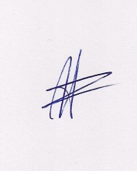  Ο ΠΡΟΕΔΡΟΣ  ΜΑΡΙΟΣ  ΧΑΔΟΥΛΗΣ | 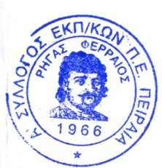ΓΙΑ ΤΟ Δ.Σ. | Ο ΓΕΝ. ΓΡΑΜΜΑΤΕΑΣ  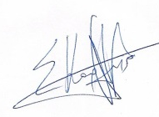  ΣΩΤΗΡΗΣ  ΚΑΡΛΗΣ

